Д/з от 02.12.
- С кем в прошлый раз не успели спеть №82 (группы а и г) – задание остаётся.
- Продолжаем учить нотки в басовом ключе.
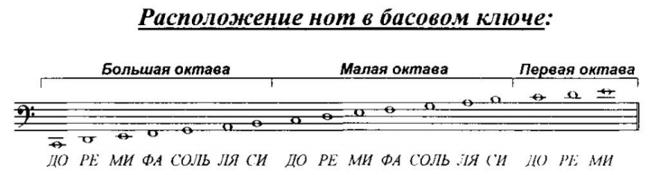
- Подчеркните «спрятанные» в словах названия нот и напишите их в большой и малой октавах (то есть по две в каждом такте).
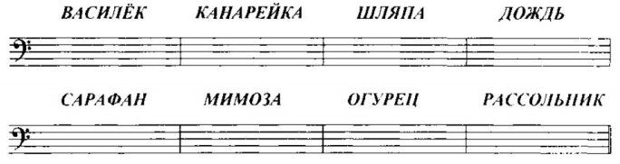
- К каждому уроку повторяем правила по интервалам!
Интервал – это расстояние между двумя звуками.
ч1 (чистая прима) – это повторение звука.
м2 (малая секунда) – расстояние полутон (две соседние клавиши).
б2 (большая секунда) – расстояние тон (две клавиши через одну).

- Постройте от заданных звуков большие и малые секунды. Куда смотрит стрелочка, в том направлении и строим интервал (вверх или вниз). Задание выполняем за фортепиано, внимательно отсчитывая каждый интервал, проигрывая и пропевая его по несколько раз.
